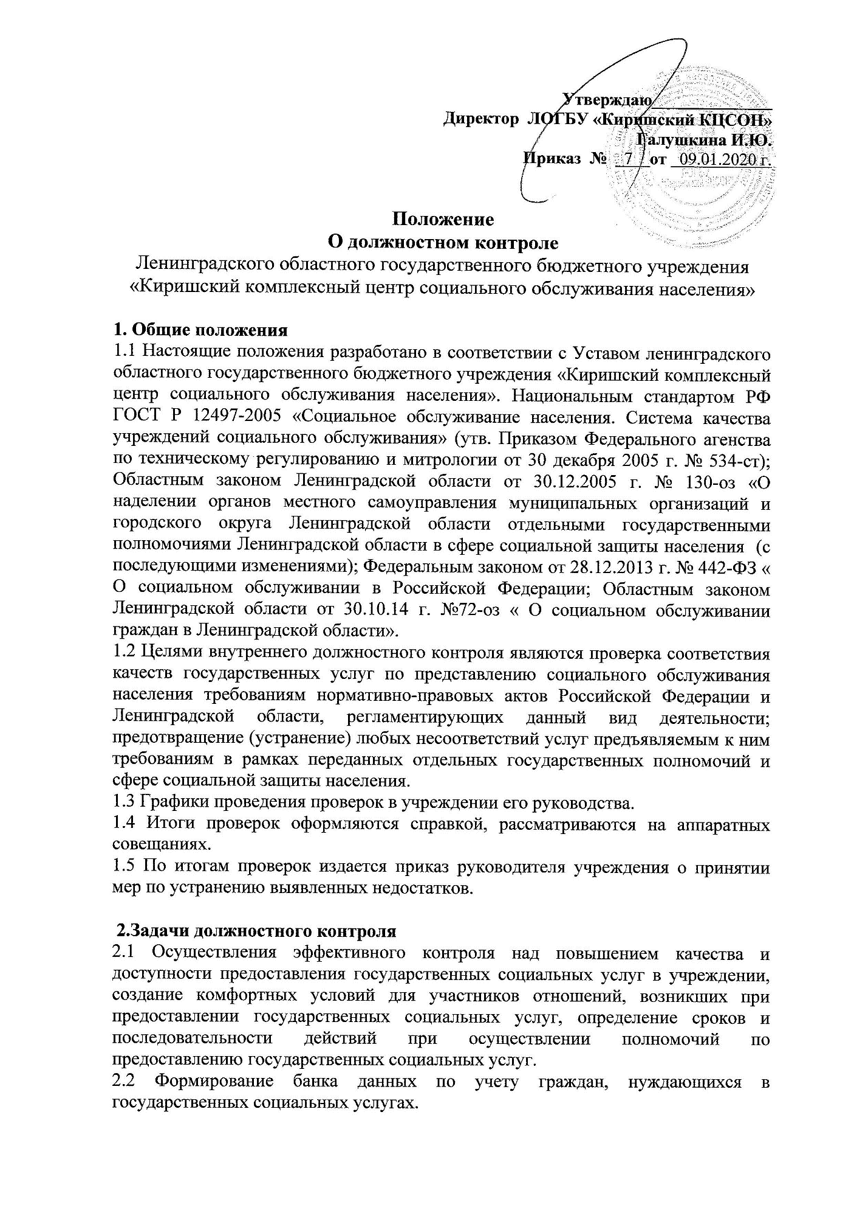

2.3 Анализ достижений в оказании социальных услуг населению и прогнозирование перспектив дальнейшего развития учреждения.
2.4 Получение объективной информации по реализации индивидуальных программ реабилитации детей с ограниченными возможностями.

3. Порядок и формы контроля по предоставлению государственной услуги, осуществляемого должностными лицами ЛОГБУ «Киришский КЦСОН»
3.1 Ответственные за осуществление контроля качества предоставления государственных услуг проводят проверки согласно планам работы отделений Учреждения.

4. Контроль качества предоставления государственной услуги со стороны клиента.
4.1. Клиент участвует в контроле работы сотрудников учреждения в части объёма и качества предоставляемых ему социальных услуг.
4.2. Клиент проверяет соответствие предоставляемых ему социальных услуг перечню услуг, указанному в договоре и расписывается в актах выполненных работ.

5. Права проверяющего.
Проверяющий имеет право:
5.1. Избирать методы проверки в соответствии с тематикой и объемом проверки;
5.2. Привлекать к контролю специалистов извне для проведения качественного анализа деятельности проверяемого работника;
5.3. По итогам проверки вносить предложения о поощрении или наказании работника, о направлении его на курсы повышения квалификации, обучение через семинары – практикумы на базе Центра;
5.4. Рекомендовать по итогам проверки изучение и обобщение опыта работы специалиста для дальнейшего использования в работе других работников;
5.5. Перенести сроки проверки по просьбе проверяемого, но не более чем на месяц;

6. Ответственность проверяющего
Проверяющий несет ответственность за:
6.1. Тактичное отношение к проверяемому работнику во время проведения контрольных мероприятий;
6.2. Ознакомление с итогами проверки работника до вынесения результатов на широкое обсуждение;
6.3. Срыв сроков проведения проверки;
6.4. Качество проведения анализа деятельности работника;
6.5. Соблюдение конфиденциальности при обнаружении недостатка в работе работника при условии их устранении в процессе проверки;
6.6. Доказательство выводов по итогам проверки.

